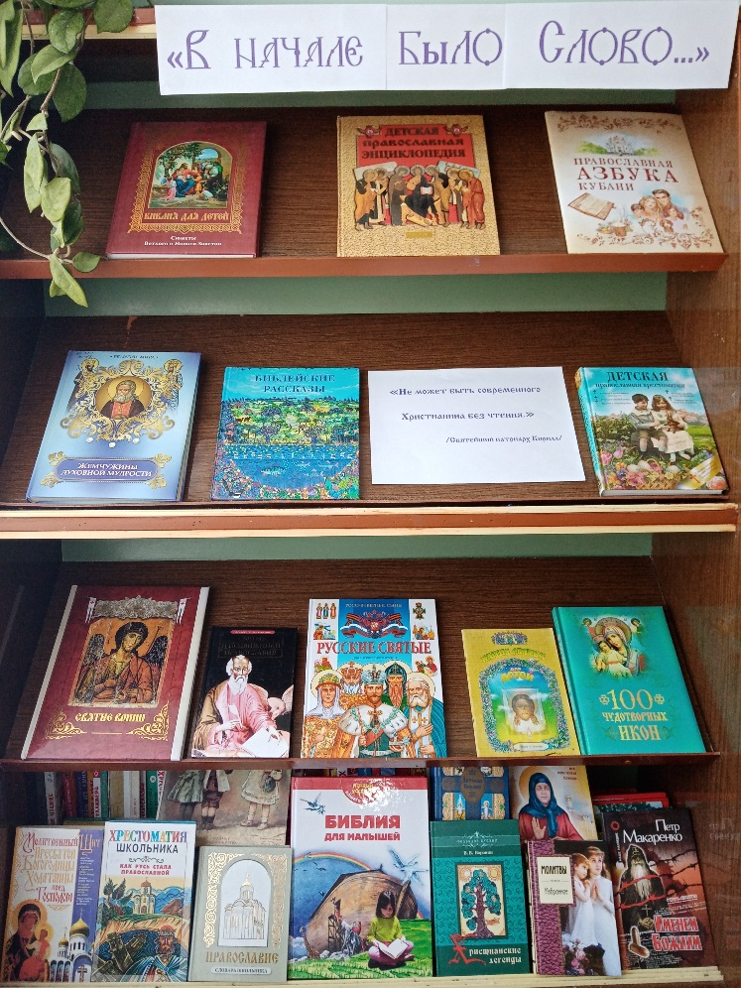 Православная книга — это не только прошлое, но и настоящее, и будущее, она всегда будет занимать особое место в жизни человека. День православной книги, приуроченный к памятной исторической дате выпуска первой на Руси печатной книги «Апостол», напечатанной диаконом Иваном Федоровым был отмечен в Кавказской детской библиотеке.

В этот день специалисты библиотек**и**подготовили **презентацию выставки православной книги «В начале было Слово…»** где родители и дети могли познакомиться с книгами Ветхого и Нового Завета, Священным Писанием и житием святых, библейскими толковыми словарями и энциклопедиями. Читатели библиотеки узнали историю возникновения праздника***,*** вспомнили пословицы и поговорки о грамоте и книге.

